1. Estrategias para el trabajo individual y en equipo
Desde la planificación se definieron estrategias para organizar el trabajo según las habilidades de cada integrante. Se dividieron las tareas entre el desarrollo del microcontrolador y la creación de la aplicación en Python con su interfaz gráfica. Durante la ejecución se mantuvo comunicación constante, se realizaron pruebas y ajustes, y en la evaluación se revisó el funcionamiento completo del sistema y el cumplimiento de los objetivos.

2. Planificación del trabajo: roles, objetivos, metas y reglas
Se asignaron roles claros: un integrante se encargó del código del microcontrolador y el otro de la interfaz y la aplicación en Python, además de la revisión general del sistema. El objetivo principal fue desarrollar una aplicación interactiva para aprender código Morse. Se establecieron reglas básicas de respeto, responsabilidad y comunicación, así como un seguimiento informal del progreso.
Fecha | Actividad realizada | Responsable | Evidencia / Observaciones

21/04/2026 | Definición del alcance del proyecto y división de tareas | Ambos | Se acordaron roles: microcontrolador y aplicación en Python

27/05/2026 | Programación inicial del microcontrolador para emisión de código Morse | Andrew | Pruebas básicas con señales y tiempos

05/05/2026 | Diseño inicial de la interfaz gráfica de la aplicación | Andrew | Boceto de interfaz y estructura base en Python

06/05/2026 | Implementación de botones para ingresar código Morse en la aplicación | Guillermo | Botones funcionales y detección de pulsos

10/05/2026 | Integración entre microcontrolador y aplicación en Python | Ambos | Comunicación correcta entre hardware y software

11/05/2026 | Revisión general y corrección de errores en ambos códigos | Ambos | Optimización y corrección de fallos

12/05/2026 | Pruebas finales del juego y ajustes de audio | Ambos | Sistema funcionando correctamente

13/05/2026 | Evaluación final del proyecto y elaboración del informe | Ambos | Proyecto listo para entrega

3. Acciones de colaboración y cooperación
La colaboración se promovió mediante revisiones constantes del trabajo del compañero, apoyo mutuo ante dificultades técnicas y toma de decisiones conjunta para mejorar la integración entre el hardware y el software.

4. Evidencia de la ejecución de las estrategias
Al iniciar con el proyecto, lo primero que se hizo fue la interfaz visual, desde Python utilizando tkinter, donde Andrew hizo lo siguiente:
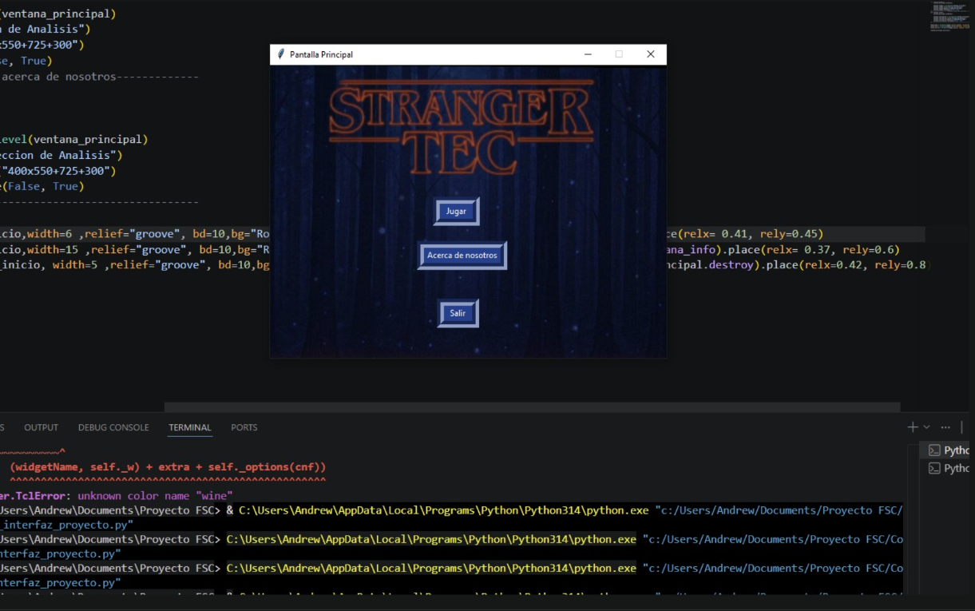
Al principio, no conocíamos completamente el funcionamiento de github, esto ocasionando que los avances en código se subieran en una única cuenta, como se demuestra en la siguiente imagen:
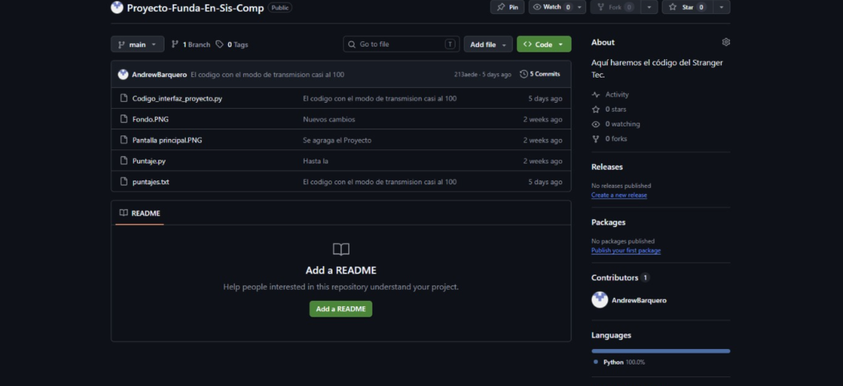
Luego de aprender a usar github, cada uno se dedicó a un aspecto específico del proyecto, Guillermo al código en Python:
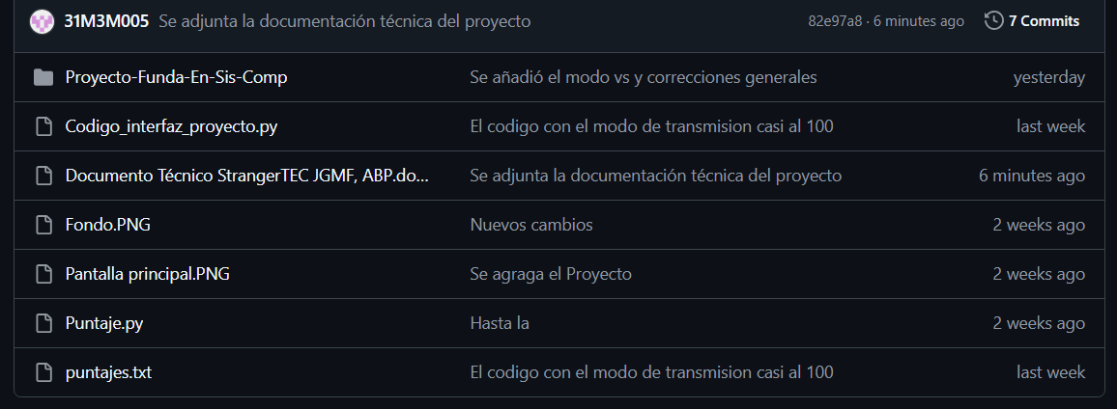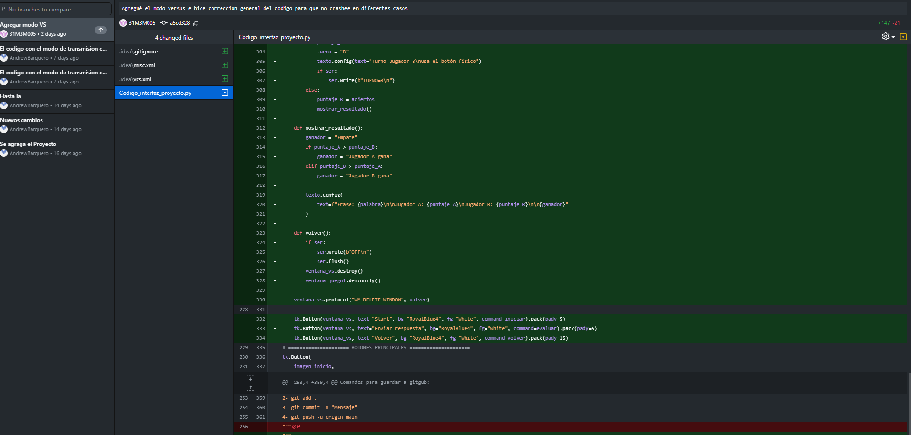
Por lo que Andrew se encargó en gran parte del circuito y el funcionamiento de la maqueta:
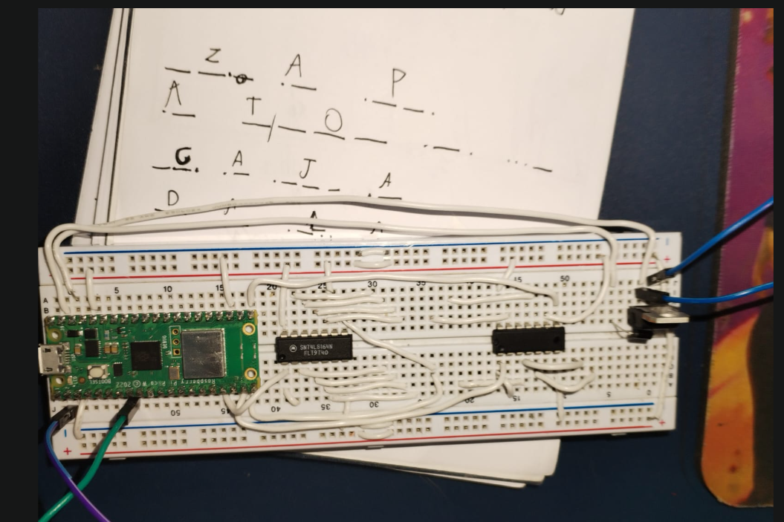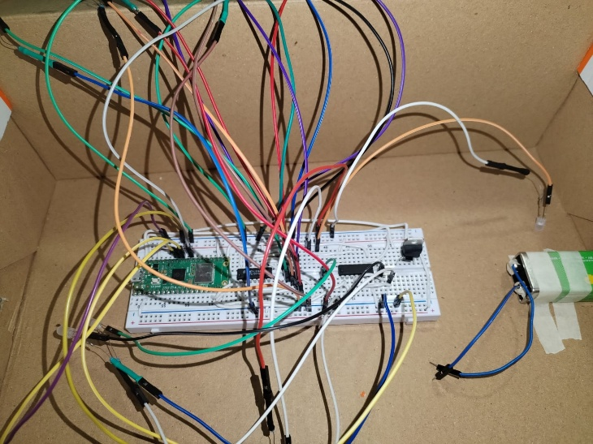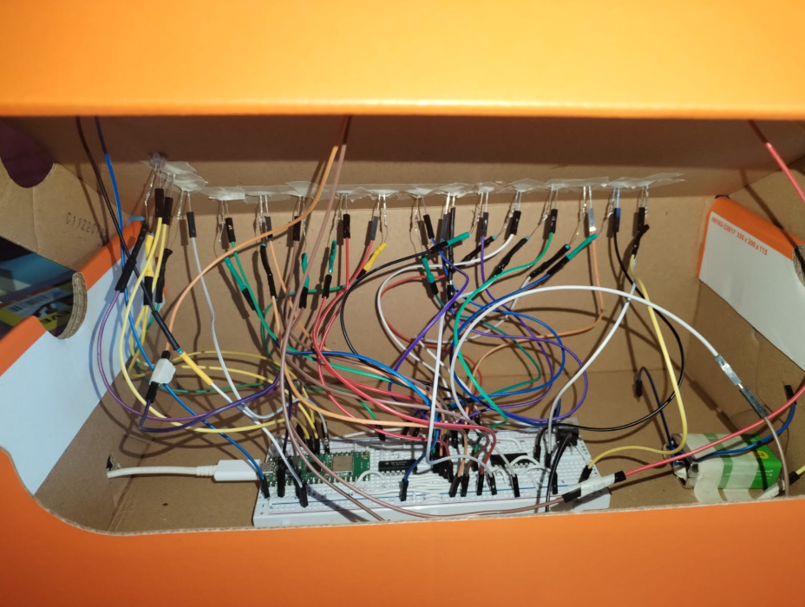
Las estrategias se evidencian en el correcto funcionamiento de la aplicación, la integración entre el microcontrolador y Python, y la ejecución del juego que permite ingresar y reproducir código Morse mediante audio y botones. Además cabe recalcar que ambos miembros ayudaron en ambas partes del proyecto, ya sea, por medio de revisiones generales del código o la maqueta, o por revisión y edición de código, tanto en el microcontrolador como python

5. Evaluación del desempeño individual y en equipo
El trabajo individual fue eficiente al cumplir con las tareas asignadas, y el trabajo en equipo fue efectivo gracias a la comunicación constante. Se realizó autoevaluación y coevaluación para valorar el aporte de cada integrante y detectar áreas de mejora.

6. Evaluación de las estrategias de equidad e inclusión
Las estrategias promovieron una distribución justa del trabajo y la participación equitativa. Para su evaluación se utilizó la siguiente rúbrica:
Rúbrica – Equidad e Inclusión
Criterio | 4 | 3 | 2 | 1
Distribución de tareas | Equitativa | Mayormente equitativa | Poco equitativa | Inequitativa
Participación | Activa | Constante | Limitada | Mínima
Respeto | Total | General | Ocasional | Escaso

7. Evaluación de la colaboración y cooperación
La colaboración y cooperación se evaluaron con la siguiente rúbrica:
Rúbrica – Colaboración y Cooperación
Criterio | 4 | 3 | 2 | 1
Comunicación | Constante | Frecuente | Limitada | Escasa
Apoyo al compañero | Siempre | General | Ocasional | Nulo
Cumplimiento de tareas | Total | Casi total | Parcial | Insuficiente

